温馨提示：
此题库为Word版，请按住Ctrl,滑动鼠标滚轴，调节合适的观看比例，关闭Word文档返回原板块。
考点17 常见有机物及其应用（必修2）
一、选择题
1.(2015·福建高考·6)下列制作铅笔的材料与相应工业不对应的是 ( )
A.橡皮擦——橡胶工业
B.铝合金片——冶金工业
C.铅笔芯——电镀工业
D.铅笔漆——涂料工业
【解析】选C。A.橡皮擦的原料是橡胶,涉及橡胶工业的生产,正确。B.铝合金片涉及金属的冶炼过程,与冶金工业有关,正确。C.铝笔芯的原料是石墨,与电镀工业无关,错误。D.铅笔外边刷的油漆,与有机合成的材料及涂料工业有关,正确。
【误区提醒】铅笔芯的主要成分不是铅,而是石墨,与电镀工业无关。
2.(2015·福建高考·7)下列关于有机化合物的说法正确的是 ( )
A.聚氯乙烯分子中含碳碳双键
B.以淀粉为原料可制取乙酸乙酯
C.丁烷有3种同分异构体
D.油脂的皂化反应属于加成反应
【解题指南】解答本题时应注意以下两点:
(1)有机化合物以及高聚物的结构特点;
(2)有机化合物的基本应用和基本反应类型。
【解析】选B。聚氯乙烯是以氯乙烯为原料,通过分子之间的加成反应形成的,分子中不含有碳碳双键,A项错误;淀粉水解生成葡萄糖,然后在酒化酶的作用下生成乙醇,进而制备乙酸,最后再制备乙酸乙酯,B项正确;丁烷只有两种同分异构体(正丁烷和异丁烷),C项错误;油脂的皂化反应为油脂的碱性水解,属于取代反应,D项错误。
3.(2015·全国卷Ⅰ·9)乌洛托品在合成、医药、染料等工业中有广泛用途,其结构式如图所示。将甲醛水溶液与氨水混合蒸发可制得乌洛托品。若原料完全反应生成乌洛托品,则甲醛与氨的物质的量之比应为 ( )
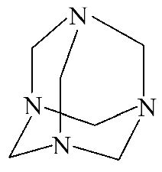
A.1∶1 B.2∶3 C.3∶2 D.2∶1
【解析】选C。该有机物的分子式为C₆H₁₂N₄,根据元素守恒,C来自甲醛,N来自氨,所以分子中的C与N的原子个数比即为甲醛与氨的物质的量之比为6∶4=3∶2。
4.(2015·全国卷Ⅱ·8)某羧酸酯的分子式为C₁₈H₂₆O₅,1 mol该酯完全水解可得到1 mol羧酸和2 mol乙醇,该羧酸的分子式为 ( )
A.C₁₄H₁₈O₅ B.C₁₄H₁₆O₄
C.C₁₆H₂₂O₅ D.C₁₆H₂₀O₅
【解题指南】解答本题要注意以下两点:
(1)明确酯水解的原理;
(2)学会运用原子守恒进行相关计算。
【解析】选A。由题意可知,该羧酸酯分子含有2个酯基,因此有2个水分子参加反应,即C₁₈H₂₆O₅+2H₂O羧酸+2C₂H₆O,由原子守恒可知羧酸的分子式为C₁₄H₁₈O₅。
5.(2015·全国卷Ⅱ·11)分子式为C₅H₁₀O₂并能与饱和NaHCO₃溶液反应放出气体的有机物有(不含立体异构) ( )
A.3种 B.4种 C.5种 D.6种
【解题指南】解答本题时应注意以下两点:
(1)先确定有机物所含的官能团;
(2)根据官能团位置异构书写同分异构体。
【解析】选B。分子式为C₅H₁₀O₂并能与饱和NaHCO₃溶液反应放出气体,这说明该有机物是羧酸,即分子组成为C₄H₉—COOH,丁基有4种,所以有机物有4种。
6.(2015·山东高考·9)分枝酸可用于生化研究,其结构简式如图。下列关于分枝酸的叙述正确的是 ( )
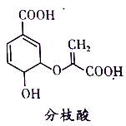
A.分子中含有2种官能团
B.可与乙醇、乙酸反应,且反应类型相同
C.1 mol分枝酸最多可与3 mol NaOH发生中和反应
D.可使溴的四氯化碳溶液、酸性高锰酸钾溶液褪色,且原理相同
【解题指南】
【解析】选B。该分子中含有羧基、碳碳双键、醚键、羟基4种官能团,A错误;由于既含有羟基又含有羧基,所以既能与乙酸也能与乙醇发生酯化反应,发生反应的类型相同,B正确;1 mol分枝酸只含有2 mol羧基,所以只能与2 mol NaOH发生中和反应,C错误;分枝酸与溴的四氯化碳溶液发生加成反应,与酸性高锰酸钾溶液发生氧化反应,原理不同,D错误。
7.(2015·天津高考·3)下列说法不正确的是 ( )
A.Na与H₂O的反应是熵增的放热反应,该反应能自发进行
B.饱和原理不Na₂SO₄溶液或浓硝酸均可使蛋白质溶液产生沉淀,但同
C.FeCl₃和MnO₂均可加快H₂O₂分解,同等条件下二者对H₂O₂分解速率的改变相同
D.Mg(OH)₂固体在溶液中存在平衡:Mg(OH)₂(s)Mg²⁺(aq)+2OH⁻(aq),该固体可溶于NH₄Cl溶液
【解题指南】解答本题时应注意以下两点:
(1)ΔG=ΔH-TΔS<0,该反应能自发进行。
(2)催化剂具有高效性、专一性,条件不同作用效果不同。
【解析】选C。Na与水的反应是固体与液体反应生成气体,为熵增的反应,ΔS>0,在反应中钠会熔化成一个闪亮的小球四处游动,且发出嘶嘶的声音,此反应为放热反应,则ΔH<0,故ΔG=ΔH-TΔS<0,该反应能自发进行,A项正确;饱和Na₂SO₄溶液使蛋白质溶液产生沉淀是蛋白质的盐析,浓硝酸是强氧化性酸,使蛋白质溶液产生沉淀是蛋白质的变性,原理不同,B项正确;FeCl₃和MnO₂均可作为催化剂加快H₂O₂分解,但同等条件下二者对H₂O₂分解催化效果不相同,故反应速率的改变不相同,C项错误;Mg(OH)₂固体在溶液中存在平衡:Mg(OH)₂(s)Mg²⁺(aq)+2OH⁻(aq),NH₄Cl溶液中N水解使溶液呈酸性,消耗OH⁻,使平衡正向移动,Mg(OH)₂固体可溶于NH₄Cl溶液,D项正确。
8.(2015·浙江高考·10)下列说法不正确的是 ( )
A.己烷共有4种同分异构体,它们的熔点、沸点各不相同
B.在一定条件下,苯与液溴、硝酸、硫酸作用生成溴苯、硝基苯、苯磺酸的反应都属于取代反应
C.油脂皂化反应得到高级脂肪酸盐与甘油
D.聚合物(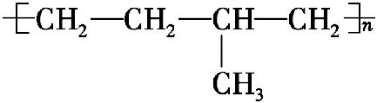)可由单体CH₃CHCH₂和CH₂CH₂加聚制得
【解析】选A。己烷有5种同分异构体:正己烷CH₃(CH₂)₄CH₃、2-甲基戊烷(CH₃)₂CH(CH₂)₂CH₃、3-甲基戊烷CH₃CH₂CH(CH₃)CH₂CH₃、2,3-二甲基丁烷CH₃CH(CH₃)CH(CH₃)CH₃、2,2-二甲基丁烷CH₃C(CH₃)₂CH₂CH₃,A项错误;苯与液溴、硝酸、硫酸的反应均属于取代反应,B项正确;油脂的皂化反应是在碱性条件下水解,生成高级脂肪酸盐及甘油,C项正确;丙烯和乙烯作为单体加聚可以得到,D项正确。
9.(2015·海南高考·5)分子式为C₄H₁₀O并能与金属钠反应放出氢气的有机物有(不含立体异构) ( )
A.3种 B.4种 C.5种 D.6种
【解析】选B。分子式为C₄H₁₀O的有机物是醇或醚。若物质可以与金属Na发生反应放出氢气,则该物质是醇,C₄H₁₀O可以看作是C₄H₁₀分子中的一个H被—OH取代,C₄H₁₀有CH₃CH₂CH₂CH₃、(CH₃)₂CHCH₃两种不同的结构,前者有2种不同的氢原子,后者也有2种不同的氢原子,它们分别被羟基取代,都能得到一种醇,因此符合该性质的醇的种类是4种。
10.(2015·海南高考·9)下列反应不属于取代反应的是 ( )
A.淀粉水解制葡萄糖
B.石油裂解制丙烯
C.乙醇与乙酸反应制乙酸乙酯
D.油脂与浓NaOH反应制高级脂肪酸钠
【解题指南】解答本题时应注意以下两点:
(1)常见的有机化合物的反应;
(2)常见的取代反应所包含的反应类别。
【解析】选B。淀粉发生水解反应产生葡萄糖,该反应是取代反应;石油裂解制丙烯的反应属于分解反应,不是取代反应;乙醇与乙酸发生酯化反应生成乙酸乙酯和水,该反应是取代反应;油脂与浓NaOH发生皂化反应生成高级脂肪酸钠和甘油,该反应属于取代反应。
11.(2015·广东高考·7)化学是你,化学是我,化学深入我们生活,下列说法正确的是 ( )
A.木材纤维和土豆淀粉遇碘水均显蓝色
B.食用花生油和鸡蛋清都能发生水解反应
C.包装用材料聚乙烯和聚氯乙烯都属于烃
D.PX项目的主要产品对二甲苯属于饱和烃
【解题指南】解答本题时应注意以下两点:
(1)掌握生活中常见有机物的性质;
(2)区分饱和烃与不饱和烃。
【解析】选B。纤维素属于糖类,遇碘水不显示蓝色,A不正确;食用花生油属于油脂,可以发生水解,鸡蛋清是蛋白质,也可以发生水解;聚氯乙烯中含有氯元素,属于卤代烃,不属于烃,C不正确;对二甲苯中含有苯环,不属于饱和烃,D不正确。
12.(2015·广东高考·9)下列叙述Ⅰ和Ⅱ均正确并有因果关系的是 ( )
选项 | 叙述Ⅰ | 叙述Ⅱ
A | 1-己醇的沸点比己烷的沸点高 | 1-己醇和己烷可通过蒸馏初步分离
B | 原电池可将化学能转化为电能 | 原电池需外接电源才能工作
C | 乙二酸可与KMnO₄溶液发生反应 | 乙二酸具有酸性
D | Na在Cl₂中燃烧的生成物含离子键 | NaCl固体可导电
【解题指南】解答本题需注意以下两点:
(1)物质的分离操作——蒸馏的适用条件;
(2)离子化合物只有在熔融或溶于水的状态下电离出自由移动的离子后才能导电。
【解析】选A。可以利用蒸馏的方式分离两种沸点不同的有机物;原电池是给电器提供电能的,所以原电池不需要外接电源;高锰酸钾具有强氧化性,可以将乙二酸氧化,所以应该体现的是乙二酸的还原性;氯化钠固体中没有自由移动的离子,所以不能导电。
【误区提醒】本题易错选C,原因一是忽略了高锰酸钾具有强氧化性,二是不能根据乙二酸中碳元素的化合价判断出乙二酸具有还原性。
二、非选择题
13.(2015·浙江高考·26)化合物X是一种香料,可采用乙烯与甲苯为主要原料,按下列路线合成:
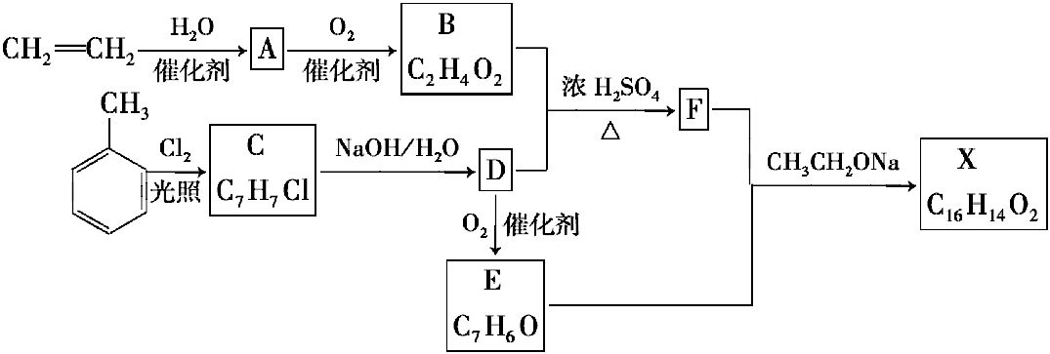
已知:RX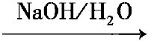ROH;
RCHO+CH₃COOR′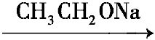RCHCHCOOR′
请回答:
(1)E中官能团的名称是 。
(2)B+D→F的化学方程式 。
(3)X的结构简式 。
(4)对于化合物X,下列说法正确的是 。
A.能发生水解反应
B.不与浓硝酸发生取代反应
C.能使Br₂/CCl₄溶液褪色
D.能发生银镜反应
(5)下列化合物中属于F的同分异构体的是
A.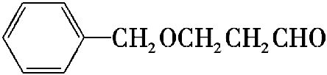
B.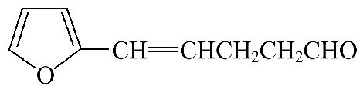
C.CH₂CHCHCHCHCHCHCHCOOH
D.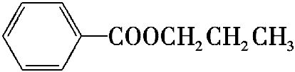
【解题指南】解答本题时应注意以下两点:
(1)根据反应物结合所给反应条件,推出生成物。
(2)题目所给的已知条件。
【解析】根据反应物结合所给反应条件,可以推出A为CH₃CH₂OH,B为CH₃COOH,C为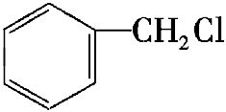,D为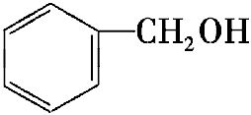,E为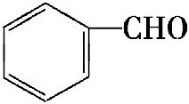,F为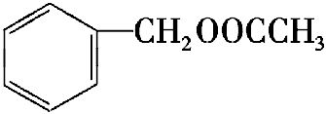,X为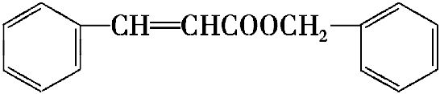。
(1)E中官能团为醛基;
(2)B+D→F的化学方程式为CH₃COOH+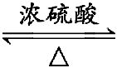+H₂O;
(3)X的结构简式为。
(4)化合物X中含有酯基,可以发生水解反应。含有碳碳双键,可以使Br₂/CCl₄溶液褪色。
(5)F的分子式为C₉H₁₀O₂,与F互为同分异构体的是B、C。
答案:(1)醛基
(2)CH₃COOH++H₂O
(3)
(4)A、C (5)B、C
14.(2015·海南高考·13)乙醇是一种重要的化工原料,由乙醇为原料衍生出的部分化工产品如下图所示:
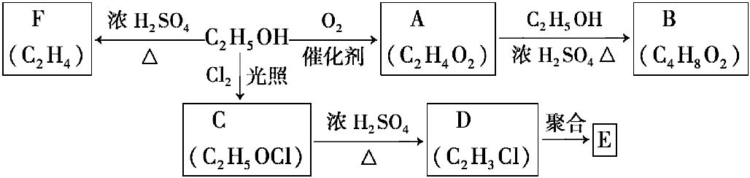
回答下列问题:
(1)A的结构简式为 。
(2)B的化学名称是 。
(3)由乙醇生产C的化学反应类型为 。
(4)E是一种常见的塑料,其化学名称是 。
(5)由乙醇生成F的化学方程式为 。
【解题指南】解答本题时应注意以下两点:
(1)乙醇的化学性质以及与其他物质的转化关系;
(2)有机物转化的反应条件和反应类型,以及化学方程式的书写。
【解析】(1)根据A的分子式,结合A由乙醇氧化得到可知A为乙酸;(2)乙酸与乙醇发生酯化反应得到乙酸乙酯;(3)由乙醇与C的分子式比较可知,乙醇分子中的1个H被取代,所以反应类型为取代反应;(4)E的单体为D,根据D的分子式可知D为氯乙烯,所以E为聚氯乙烯;(5)乙醇在浓硫酸作催化剂、170℃时发生消去反应生成乙烯和水。
答案:(1)CH₃COOH (2)乙酸乙酯 (3)取代反应
(4)聚氯乙烯
(5)CH₃CH₂OH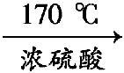CH₂CH₂↑+H₂O
关闭Word文档返回原板块。

